“AÑO DEL BICENTENARIO, DE LA CONSOLIDACIÓN DE NUESTRA INDEPENDENCIA, Y DE LA CONMEMORACIÓN DE LAS HEROICAS BATALLAS DE JUNÍN Y AYACUCHO”

UNIVERSIDAD TECNOLÓGICA DEL PERÚ



**Tema:**

Implementación de un sistema de Gestión de venta de boletos

**Facultad de Ingeniería:**

Carrera Profesional de Ingeniería de Sistemas e Informática

**CURSO:** INTEGRADOR I

**INTEGRANTES:**

|  |  |  |
| --- | --- | --- |
| Código | Nombres | Participación |
| U18305414 | Angeles Luna César Alberto | 0% |
| U21321987 | Burga de la Cruz, Oscar | 100% |
| U21310736 | Cajahuanca Cruz Brad | 100% |
| U19212539 | Mendoza Durand Ricardo | 100% |
| U22220185 | Roman Hinostroza Jesus Abel | 100% |

**DOCENTE: ROOSEVELT VLADIMIR LOPEZ URIBE**

**2024**

**Lima – Perú**

Índice

● Introducción 5

1. Descripción de la empresa 6

1.1. Misión 6

1.2. Visión 7

1.3. Entorno 7

1.4. Estrategias de la Empresa 8

1.5. Planes de la empresa 8

2. Análisis de Situación 10

2.1. Problema 10

2.2. Alcance 10

2.3. Lean Canvas 12

3. Alternativa de Solución 13

3.1. Solución 1 13

3.2. Solución 2 0

3.3. Solución 3 5

4. Planificación 10

4.1. Project Charter 10

4.2. Gant 10

5. Desarrollo de Solución 11

5.1. Diagrama de casos de uso 11

5.1.1. Requerimientos funcionales 12

5.1.2. Reglas de negocio 15

5.1.3. Requerimientos No Funcionales 17

5.1.4. Matriz de Verificación 19

5.1.5. Prototipos Navegables 21

5.1.6. Modelo de Datos 32

33

- Figura 22 33

Índice de Figuras

**Figura 1.** Lean Canvas de Gestión de ventas de boletos para eventos educativos 12

**Figura 2.** Pantalla de Registro de usuario de la Solución 01 13

**Figura 3.** Pantalla de Catálogo de cursos de la Solución 01 13

**Figura 4.** Pantalla de Preventa General de la Solución 01 14

**Figura 5.** Pantalla del Proceso de Compra de la Solución 01 14

**Figura 6.** Pantalla de Confirmación de Compra de la Solución 01 15

**Figura 7.** Administrar Evento de la Solución 01 15

**Figura 8.** Editar eventos de la Solución 01 16

**Figura 9.** Crear eventos de la Solución 01 16

**Figura 10.** Administrador de Usuarios de la Solución 01 17

**Figura 11.** Editar usuarios de la Solución 01 17

**Figura 12.** Pantalla de Registro de usuario de la Solución 02 0

**Figura 13.** Pantalla de Catálogo de Cursos de la Solución 02 0

**Figura 14.** Pantalla de Detalle de evento de la Solución 02 1

**Figura 15.** Pantalla Comprar Entrada de la Solución 02 1

**Figura 16.** Pantalla de Confirmación de Compra de la Sol de la Solución 02 2

**Figura 17.** Pantalla de administrar usuario de la Sol de la Solución 02 2

**Figura 18.** Pantalla de administrar evento de la Sol de la Solución 02 3

**Figura 19.** Pantalla de Compras realizadas de la Sol de la Solución 02 3

**Figura 20.** Comentarios de eventos de la Sol de la Solución 02 4

**Figura 21.** Envio de correo electronico de la Sol de la Solución 02 4

**Figura 22.** Pantalla de Inicio de sesión de la Solución 03 5

**Figura 23.** Pantalla de Catálogo de Cursos de la Solución 03 5

**Figura 24.** Pantalla de la Descripción de Venta de la Solución 03 6

**Figura 25.** Pantalla de Confirmación de Compra de la Sol de la Solución 03 6

**Figura 26.** Pantalla de Detalles de la Compra de la Solución 03 7

**Figura 27.** Gestionar evento de la Solución 03 7

**Figura 28.** Administrar Usuario de la Solución 03 8

**Figura 29.** Pantalla de compras realizadas de la Solución 03 8

**Figura 30.** Pantalla de comentarios de evento de la Solución 03 9

**Figura 31.** Pantalla de correo de confirmación de la Solución 03 9

**Figura 32.** Diagrama de caso de uso del software SIM Entradas 11

**Figura 33.** Pantalla Index Prototipo Navegable Primer Avance 21

**Figura 34.** Pantalla Formulario de Registro Prototipo Navegable Primer Avance 23

**Figura 35.** Pantalla Iniciar Sesión Prototipo Navegable Primer Avance 24

**Figura 36.** Pantalla Eventos Prototipo Navegable Primer Avance 25

**Figura 37.** Pantalla Detalle Evento Prototipo Navegable Primer Avance 26

**Figura 38.** Pantalla Detalle de Compra Prototipo Navegable Primer Avance 27

**Figura 39.** Pantalla Confirmación Compra Prototipo Navegable Primer Avance 28

**Figura 40.** Pantalla Administrar Eventos Prototipo Navegable Segundo Avance 29

**Figura 41.** Pantalla Editar Evento Prototipo Navegable Segundo Avance 29

**Figura 42.** Pantalla Crear Evento Prototipo Navegable Segundo Avance 30

**Figura 43.** Pantalla Administrar Usuarios Prototipo Navegable Segundo Avance 30

**Figura 44.** Pantalla Editar Usuario Prototipo Navegable Segundo Avance 31

Índice de Tablas

**Tabla 1.** Tabla de requerimientos funcionales del sistema SIMEntradas 13

**Tabla 2.** Tabla de requerimientos funcionales del sistema SIMEntradas Segundo avance 14

**Tabla 3.** Tabla de reglas de negocio del sistema SIMEntradas 16

**Tabla 4.** Tabla de requerimientos no funcionales del sistema SIMEntradas Primer Avance 17

**Tabla 5.** Tabla de Requerimientos no funcionales del sistema SIMEntradas Segundo Avance 18

**Tabla 6.** Matriz de Verificación SIMEntradas Primer Avance 19

# Introducción

En la era actual, donde la educación se reconoce cada vez más como un pilar fundamental para el desarrollo personal y profesional, los eventos educativos emergen como vitales catalizadores para la diseminación del conocimiento y la colaboración intelectual. No obstante, la organización y administración de estos eventos representan un desafío considerable, particularmente en regiones con conectividad a internet restringida o inexistente. En este escenario, se hace imprescindible la presencia de una solución tecnológica avanzada y de fácil acceso que optimice la gestión de ventas y registros para eventos educativos.

Roman SAC introduce "SIM Entradas" (Students Interactive Management Entradas), una plataforma diseñada para superar estos obstáculos. Concebida con el objetivo de soportar la administración de eventos educativos de manera offline, "SIM Entradas" se erige como la herramienta esencial para los organizadores, brindándoles la capacidad de registrar participantes, administrar la asistencia y efectuar transacciones financieras de forma segura y eficiente, sin depender de la conectividad a internet. Esta innovación no solo promete revolucionar la forma en que se gestionan los eventos educativos, sino que también asegura la integración y accesibilidad de dichos eventos en cualquier entorno.

# Descripción de la empresa

Román S.A.C. representa la vanguardia en el desarrollo de soluciones tecnológicas, con una trayectoria sólida y reconocida en el ámbito de la innovación digital. Nuestro enfoque se centra en comprender y anticipar las necesidades del mercado, lo que nos permite diseñar herramientas que superan las expectativas de eficiencia y rendimiento. Con un equipo altamente especializado en tecnologías, Román S.A.C. se distingue por su capacidad para entregar soluciones robustas, versátiles y de fácil implementación, asegurando así que nuestros clientes se mantengan siempre a la vanguardia. Nuestra experiencia y dominio técnico nos convierten en el socio ideal para enfrentar los desafíos de un mundo cada vez más digitalizado, demostrando en cada proyecto nuestro compromiso con la calidad y la innovación.

## Misión

Nuestra misión en Román S.A.C. es revolucionar la organización y gestión de eventos educativos a través de soluciones tecnológicas de vanguardia. Nos esforzamos por ofrecer plataformas intuitivas y eficientes que faciliten una conexión fluida entre organizadores y asistentes, contribuyendo así a la creación de experiencias educativas que sean no solo memorables, sino también profundamente enriquecedoras. Nos comprometemos a superar los desafíos tecnológicos, garantizando que cada evento se desarrolle con la máxima calidad y satisfacción para todos los involucrados.

## 

## Visión

Aspiramos a establecernos como líderes indiscutibles en el mercado de la gestión de eventos educativos, destacando por nuestra capacidad para integrar simplicidad y eficiencia con tecnología de punta. En Román S.A.C., nuestro objetivo es ser reconocidos por nuestro compromiso inquebrantable con la excelencia y la satisfacción del cliente. Nos proponemos ser el aliado estratégico predilecto de organizadores y participantes por igual, impulsando el éxito y la excelencia en el ámbito de los eventos educativos a nivel global. Con cada solución que desarrollamos, buscamos no solo satisfacer las necesidades actuales, sino también anticipar y moldear el futuro del sector educativo.

## Entorno

En el mercado de gestión de eventos educativos, existen varias empresas que ofrecen soluciones similares a las nuestras. Entre los competidores más destacados que podemos resaltar son los siguientes

1. Eventbrite: Una plataforma ampliamente utilizada para la gestión y promoción de eventos de todo tipo, incluidos los eventos educativos. Ofrece herramientas para la creación de eventos, venta de entradas y registro de asistentes.
2. Cvent: Especializada en la gestión de eventos corporativos y educativos, Cvent proporciona soluciones integrales para la planificación, promoción y ejecución de eventos, incluyendo la inscripción de asistentes y la gestión de boletos.

Además de las empresas establecidas en el mercado, también se han llevado a cabo varios proyectos similares al nuestro en el pasado. Estos proyectos pueden incluir iniciativas gubernamentales, programas educativos o proyectos de emprendedores independientes que han desarrollado soluciones para la gestión de eventos educativos.

## Estrategias de la Empresa

* La innovación continua asegura que Román S.A.C. pueda ofrecer soluciones vanguardistas que respondan y superen las expectativas del mercado en constante cambio
* Ofrecer soluciones altamente personalizables que se adapten a las necesidades únicas de cada cliente.
* Estableceremos un estándar de oro en atención al cliente y soporte técnico, priorizando la resolución rápida y efectiva de cualquier incidencia.
* Román S.A.C. buscará activamente establecer alianzas estratégicas y colaboraciones con líderes del sector y organizaciones innovadoras en el ámbito de eventos educativos y tecnología.

## Planes de la empresa

* Desarrollar una página web rápida, interactiva y sencilla de usar, para poder mantenernos a la vanguardia de la tecnología y conseguir sobresalir entre los demás negocios
* Identificar y establecer una metodología ágil como podría ser Kanban, para el proceso de desarrollo de software de tal forma poder garantizar la entrega rápida y continua de nuevas funcionalidades.
* Implementar un proceso de consultoría personalizada para cada cliente, donde un equipo especializado trabaje en estrecha colaboración con ellos para comprender sus necesidades específicas y adaptar la plataforma a sus requerimientos únicas.
* Establecer un sistema de seguimiento de incidencias y encuestas de satisfacción del cliente. Este plan asegura una respuesta rápida y eficaz a cualquier problema, reforzando nuestra dedicación a la excelencia en el servicio y la mejora continúa basada en el feedback de los clientes.
* Participar activamente en la comunidad, asistiendo y participando en eventos y conferencias del sector. Este plan nos permite estrechar lazos con líderes del sector, explorar nuevas colaboraciones y mantenernos actualizados sobre las tendencias y necesidades emergentes, ampliando nuestra red de aliados estratégicos

# Análisis de Situación

## Problema

Se propone una actualización de la plataforma de venta de boletos con varias funcionalidades nuevas para abordar las dificultades que enfrentan los organizadores de eventos educativos en la gestión de ventas de boletos, inscripciones, seguimiento de asistencia y gestión de pagos. A continuación, se proporciona una descripción detallada de cada una de estas funcionalidades, así como las formas en que pueden mejorar la eficiencia operativa y la experiencia del usuario.

## Alcance

1. Desarrollo de la interfaz de Usuario
   * Se desarrollarán cinco pantallas adicionales para el sistema.
   * Se diseñará la interfaz de administrador para que se pueda crear y administrar los eventos y usuarios.
2. Funcionalidades de las pantallas:
   * El administrador podrá crear y administrar eventos, asignarles una fecha, asignar los tipos de boletos y los precios.
   * Se creará una pantalla para poder ver a los usuarios registrados y eliminar usuarios si es necesario.
   * En la pantalla de historial de compras se podrá visualizar las compras de los usuarios.
   * El usuario podrá comentar en los eventos que compró entrada para dejar una reseña acerca de que le pareció.
3. Envio de correo electrónicos:
   * Tras finalizar la compra, se pasará a una pagina que tendrá la función de enviar un correo electrónico al usuario con la confirmación de la compra
4. Implementación de Seguridad:
   * Se van a aplicar medidas de seguridad para resguardar la información del usuario, tales como el cifrado de datos y la autenticación de usuarios.

## Lean Canvas

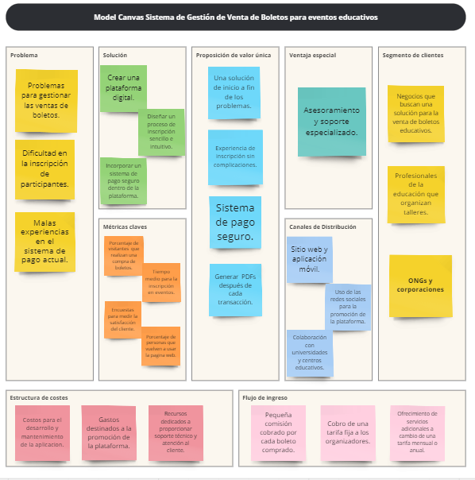Muestra una visión global de la solución del programa para la gestión de eventos educativos, simplificando la inscripción de participantes y la gestión de pagos. Con un enfoque en la seguridad y la eficiencia, proporcionamos una experiencia sin complicaciones para organizadores y participantes. Nuestras métricas clave, como la tasa de conversión y el índice de satisfacción, respaldan nuestra propuesta única de valor, respaldada por expertos en eventos educativos. Con canales de distribución diversificados y estructuras de costos flexibles, ofrecemos ingresos sostenibles y servicios premium para una gestión de eventos excepcional.

**Figura 1.**  
Lean Canvas de Gestión de ventas de boletos para eventos educativos

Nota. Elaboración Propia. Adjunto entregable [ver aquí](https://drive.google.com/file/d/1TmegyPmZBYaEdWEkQIGEudkIiWVjDvZG/view?usp=sharing)

# Alternativa de Solución

## Solución 1

**Figura 2.**  
Pantalla de Registro de usuario de la Solución 01

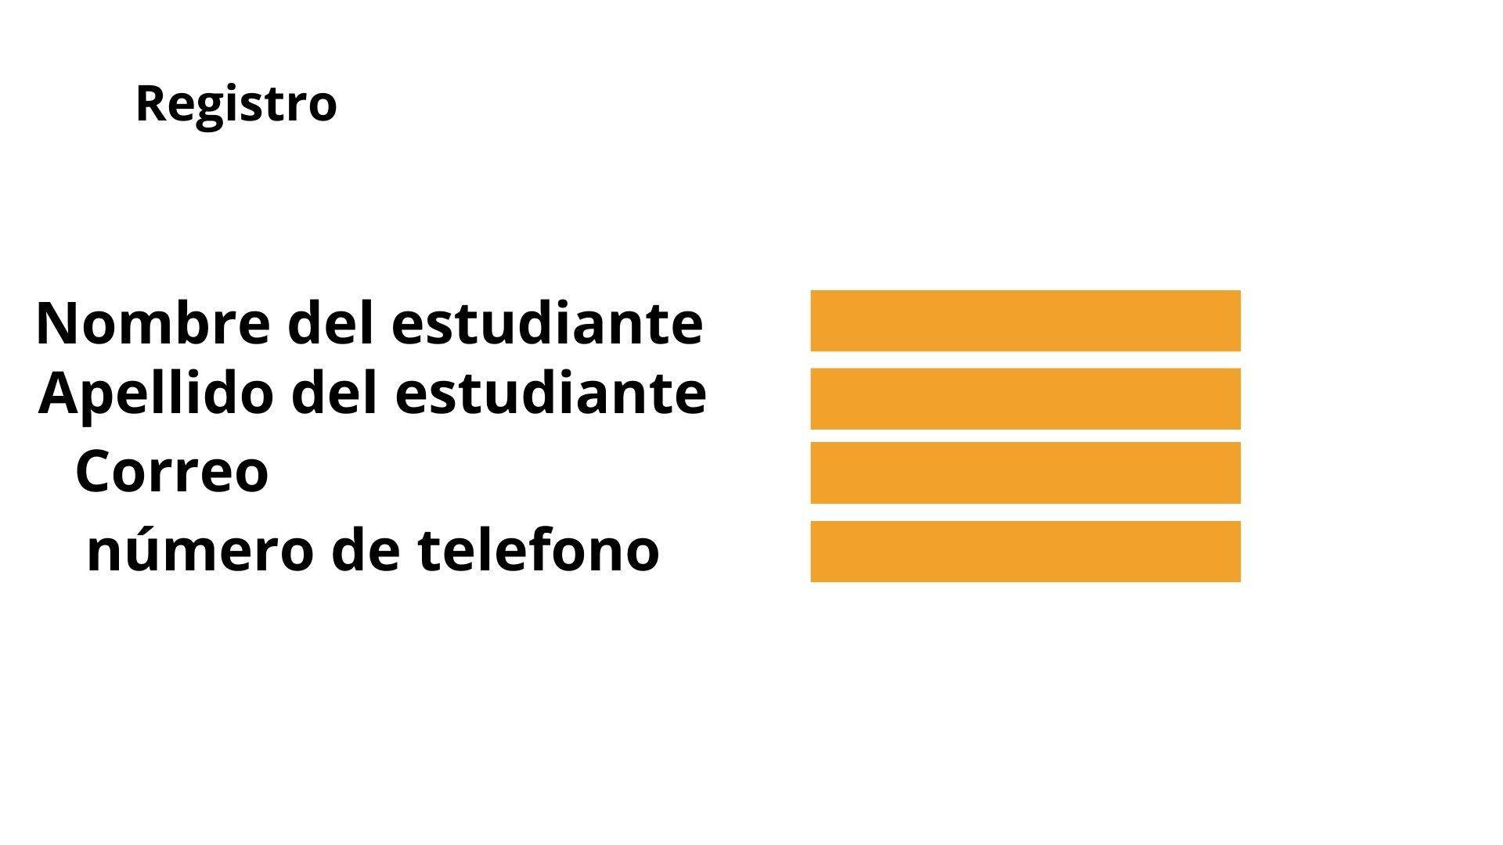

Nota. Elaboración propia

**Figura 3.**  
Pantalla de Catálogo de cursos de la Solución 01

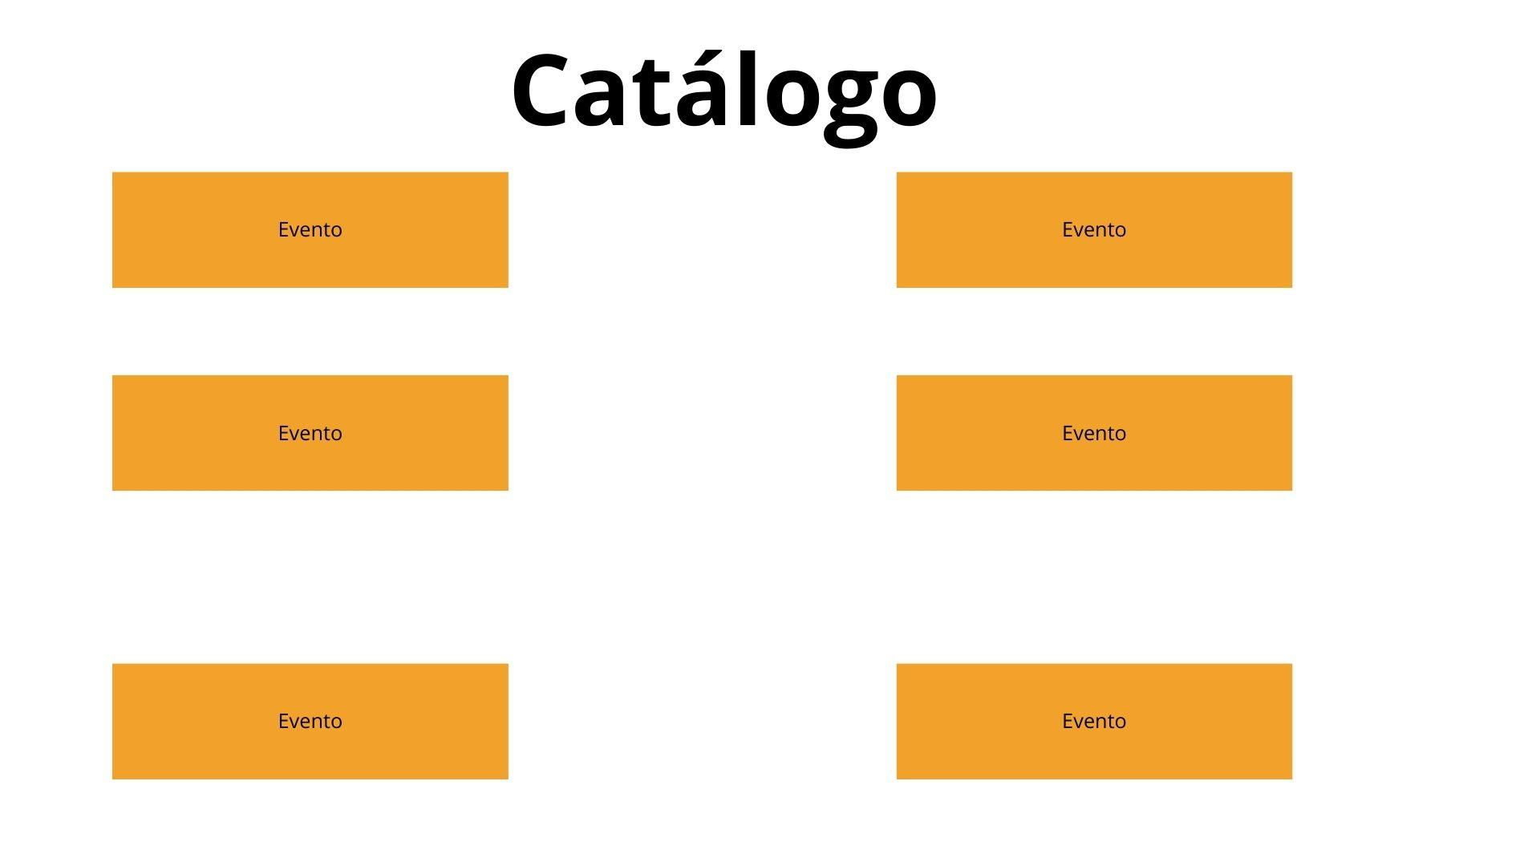

Nota. Elaboración propia

**Figura 4.**  
Pantalla de Preventa General de la Solución 01

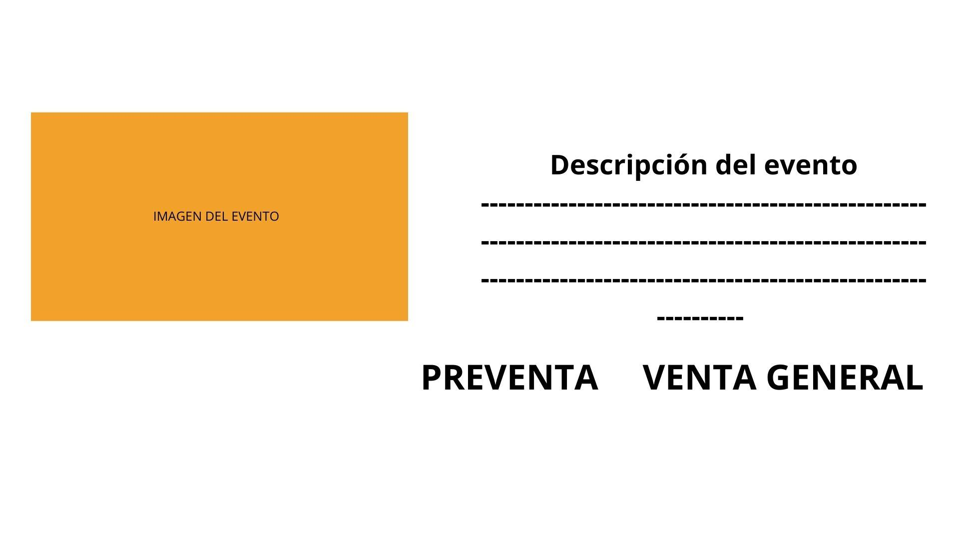

Nota. Elaboración propia

**Figura 5.**  
Pantalla del Proceso de Compra de la Solución 01

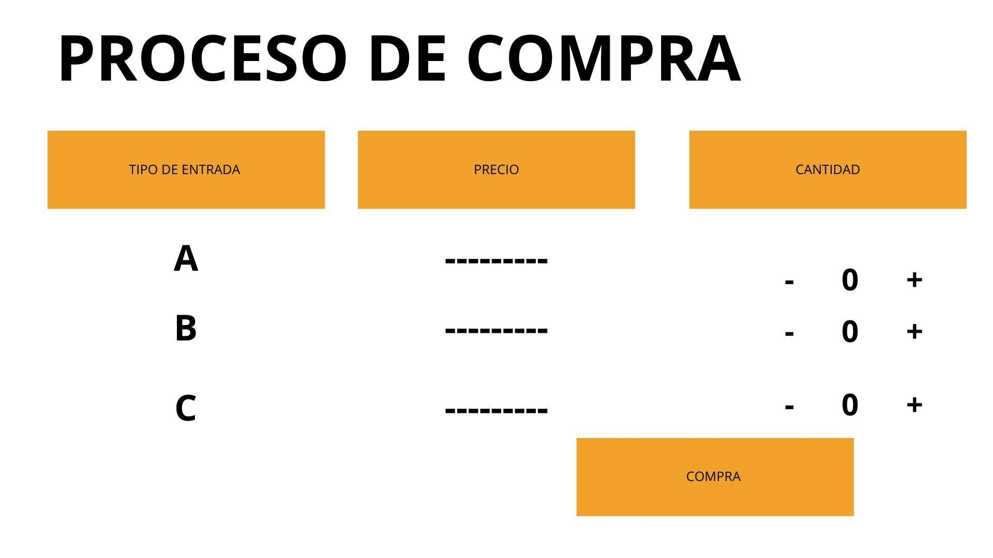

Nota. Elaboración propia

**Figura 6.**  
Pantalla de Confirmación de Compra de la Solución 01

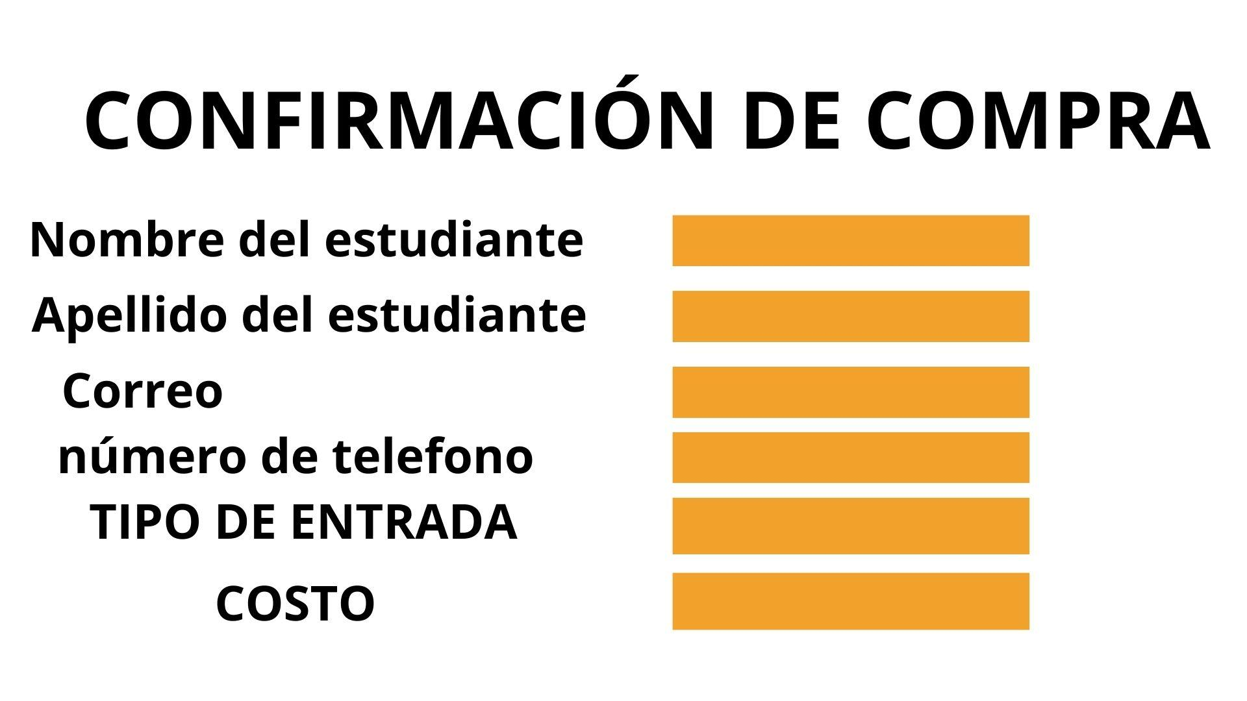

Nota. Elaboración propia

**Figura 7.**  
Administrar Evento de la Solución 01

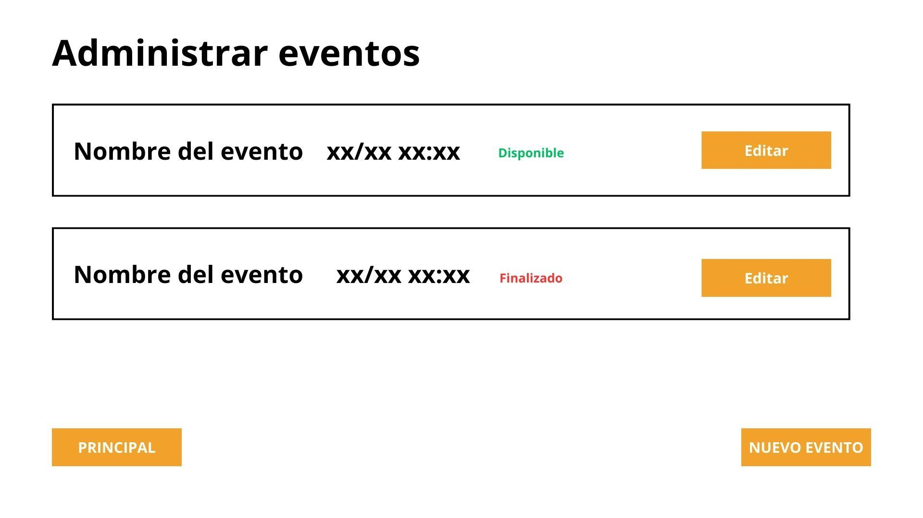

Nota. Elaboración propia

**Figura 8.**  
Editar eventos de la Solución 01

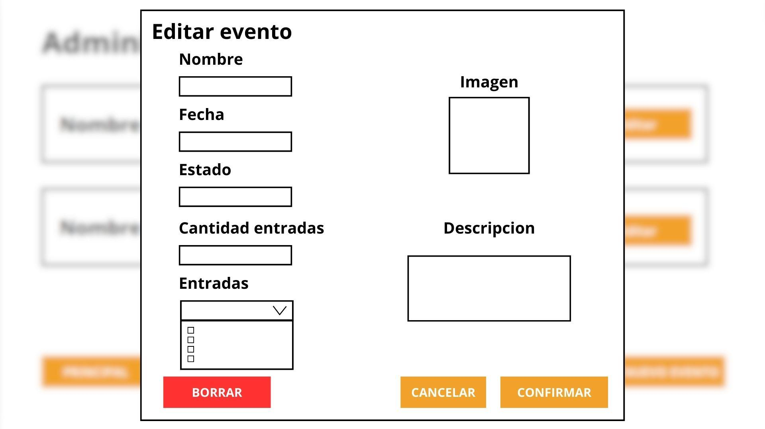

Nota. Elaboración propia

**Figura 9.**  
Crear eventos de la Solución 01

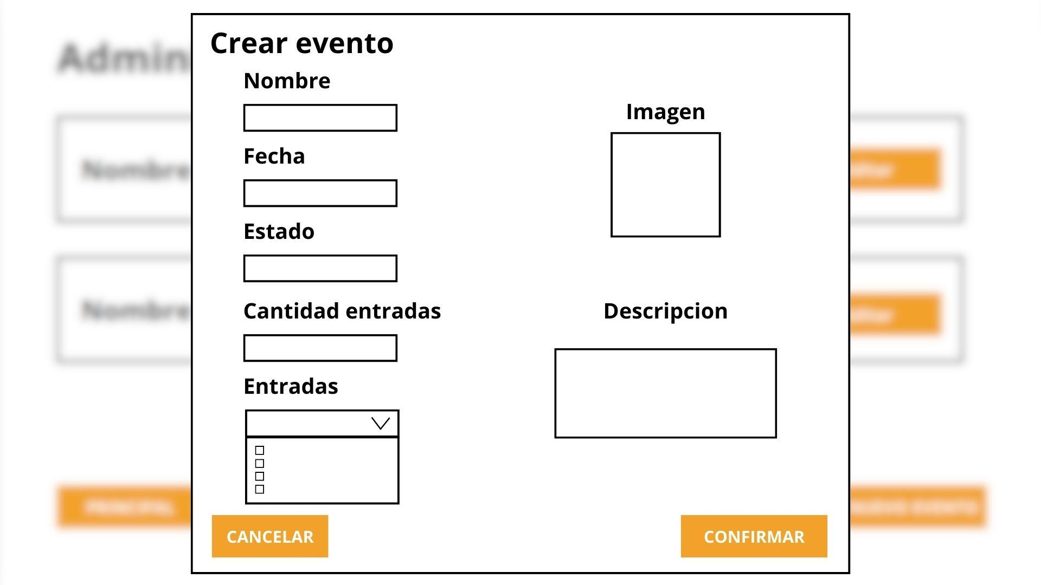

Nota. Elaboración propia

**Figura 10.**  
Administrador de Usuarios de la Solución 01

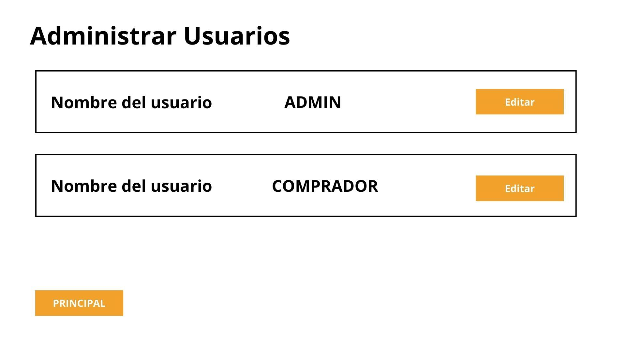

Nota. Elaboración propia

**Figura 11.**  
Editar usuarios de la Solución 01

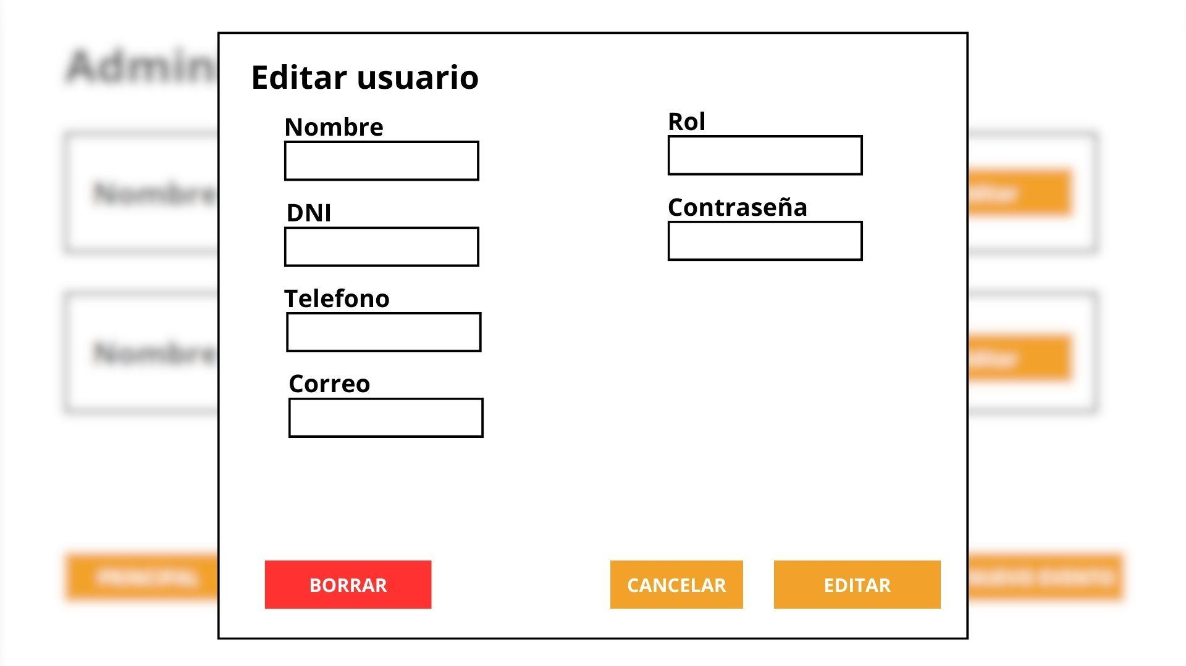

Nota. Elaboración propia

## Solución 2

**Figura 12.**  
Pantalla de Registro de usuario de la Solución 02

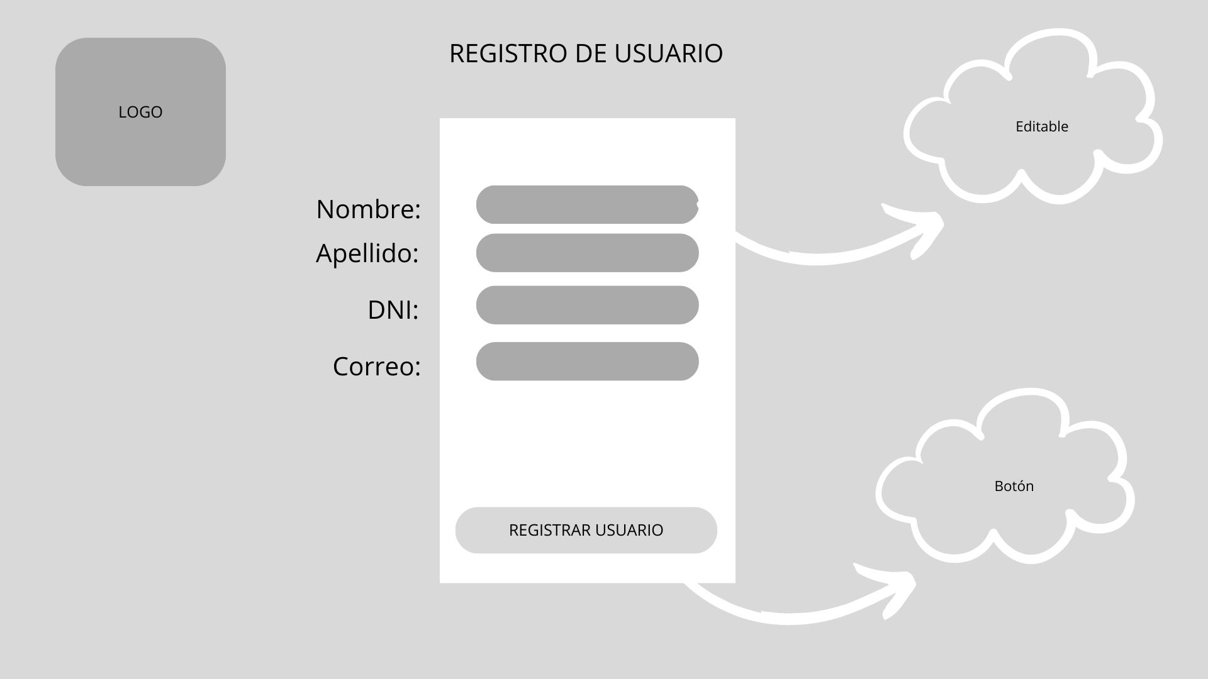

Nota. Elaboración propia

**Figura 13.**  
Pantalla de Catálogo de Cursos de la Solución 02

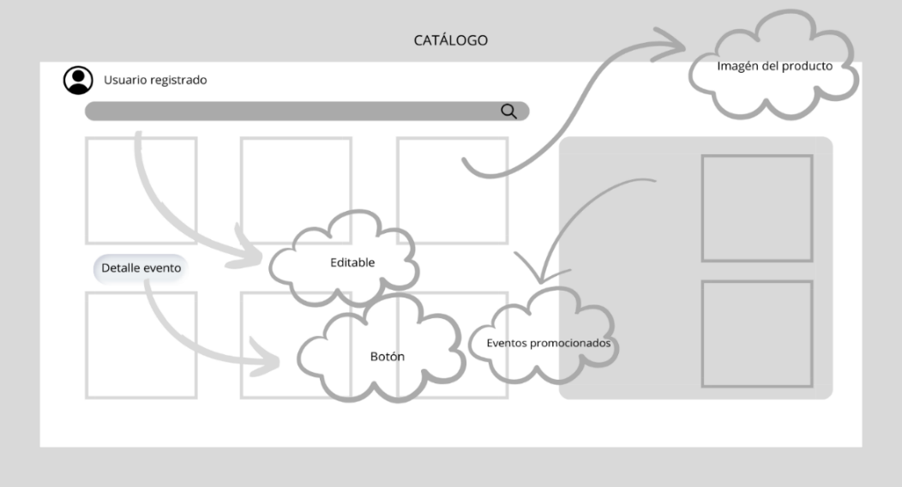

Nota. Elaboración propia

**Figura 14.**  
Pantalla de Detalle de evento de la Solución 02

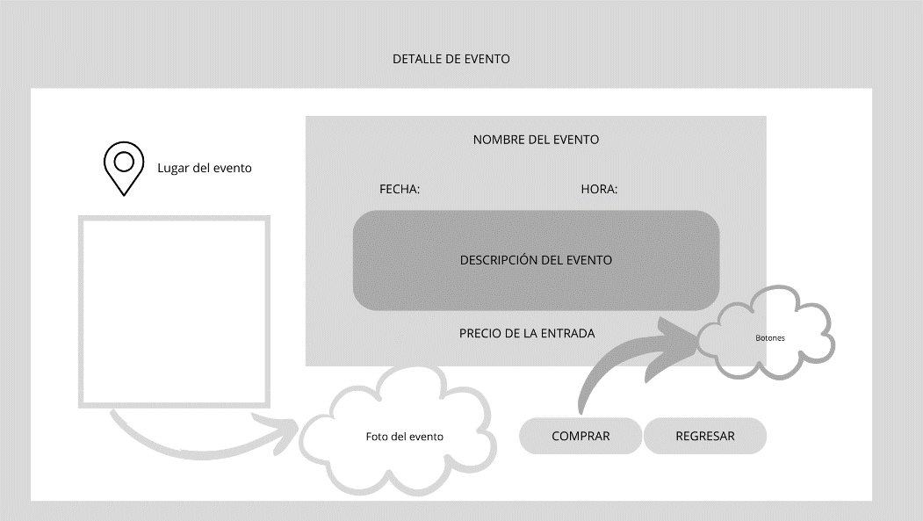

Nota. Elaboración propia

**Figura 15.**  
Pantalla Comprar Entrada de la Solución 02

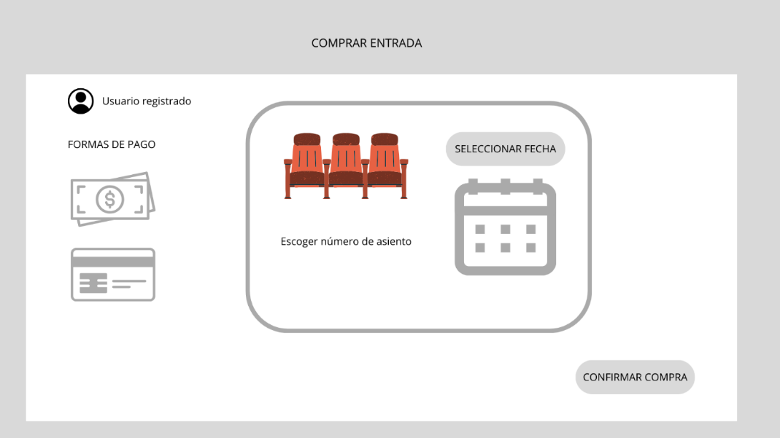

Nota. Elaboración propia

**Figura 16.**  
Pantalla de Confirmación de Compra de la Sol de la Solución 02

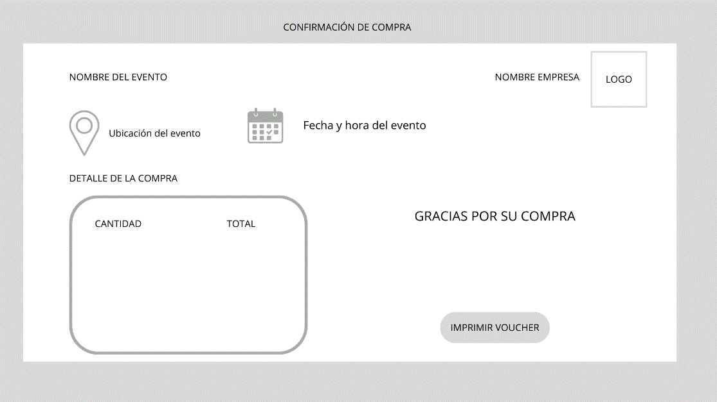

Nota. Elaboración propia

**Figura 17.**  
Pantalla de administrar usuario de la Sol de la Solución 02

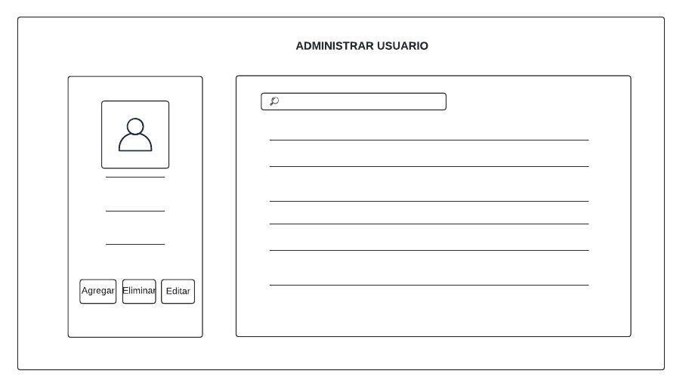

Nota. Elaboración propia

**Figura 18.**  
Pantalla de administrar evento de la Sol de la Solución 02

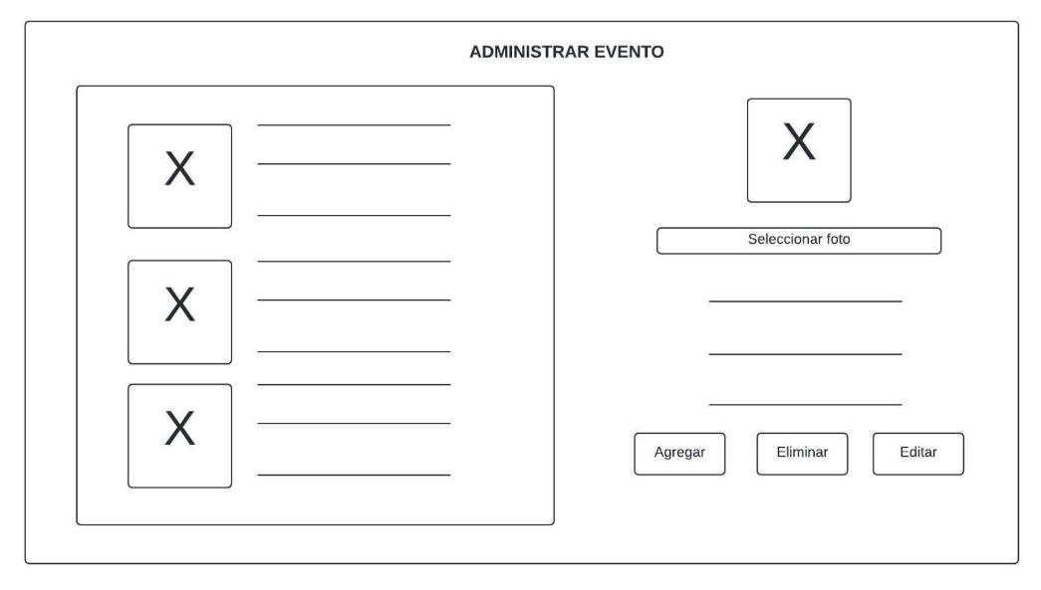

*Nota. Elaboración propia*

**Figura 19.**  
Pantalla de Compras realizadas de la Sol de la Solución 02

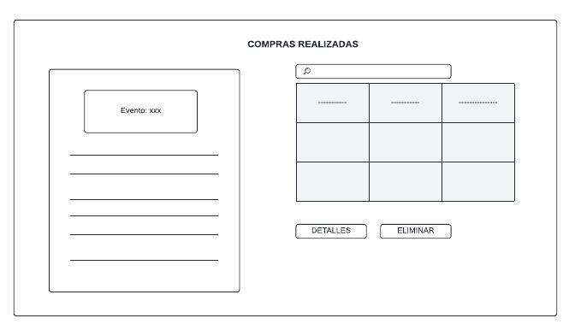

*Nota. Elaboración propia*

**Figura 20.**  
Comentarios de eventos de la Sol de la Solución 02

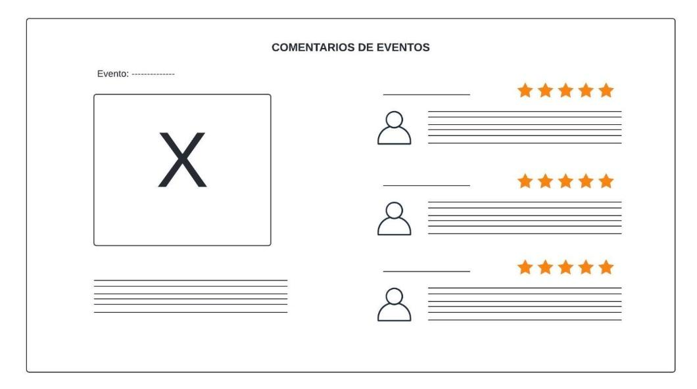

*Nota. Elaboración propia*

**Figura 21.**  
Envio de correo electronico de la Sol de la Solución 02

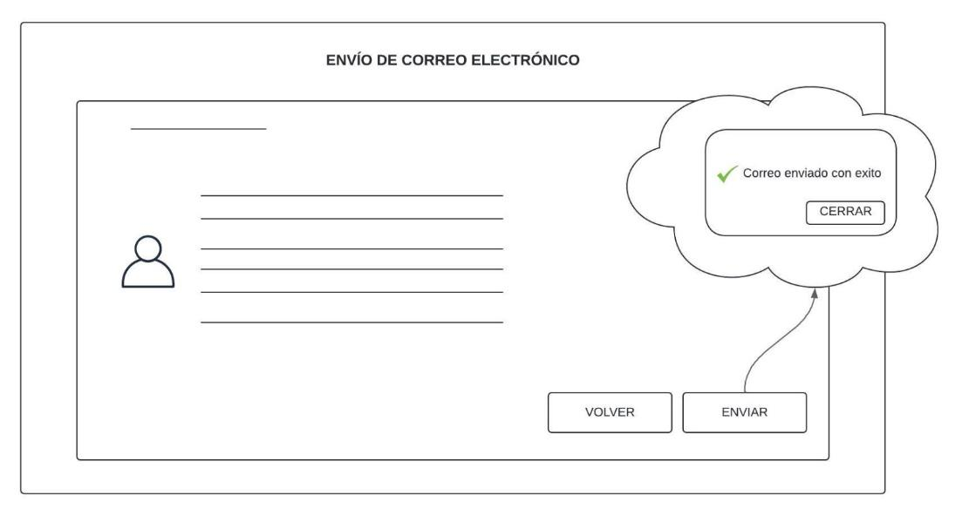

*Nota. Elaboración propia*

## Solución 3



**Figura 22.**  
Pantalla de Inicio de sesión de la Solución 03

Nota. Elaboración Propia.

**Figura 23.**  
Pantalla de Catálogo de Cursos de la Solución 03

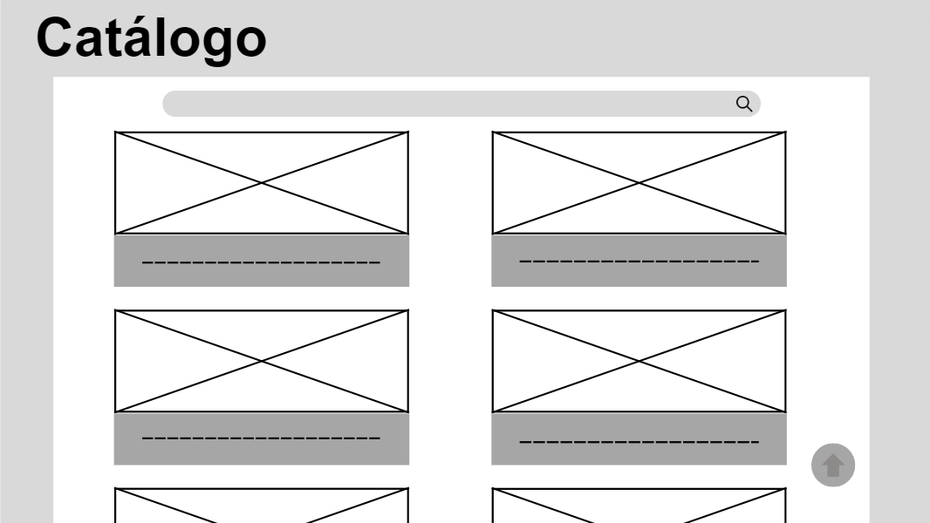

Nota. Elaboración Propia.

**Figura 24.**  
Pantalla de la Descripción de Venta de la Solución 03

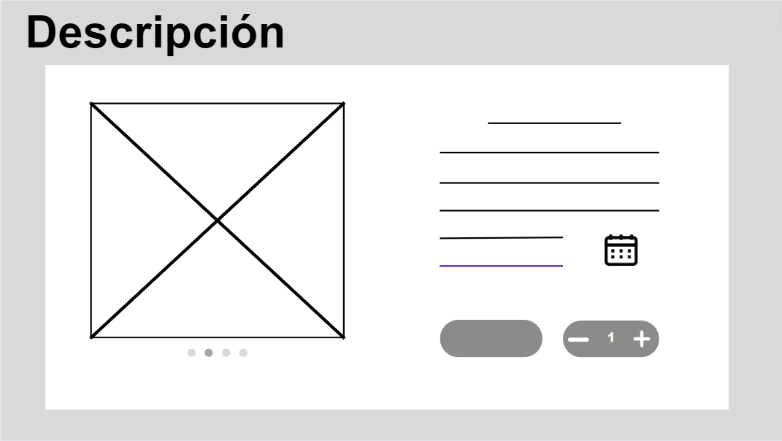

Nota. Elaboración Propia.

**Figura 25.**  
Pantalla de Confirmación de Compra de la Sol de la Solución 03



Nota. Elaboración Propia.

**Figura 26.**  
Pantalla de Detalles de la Compra de la Solución 03



Nota. Elaboración Propia.

**Figura 27.**  
Gestionar evento de la Solución 03

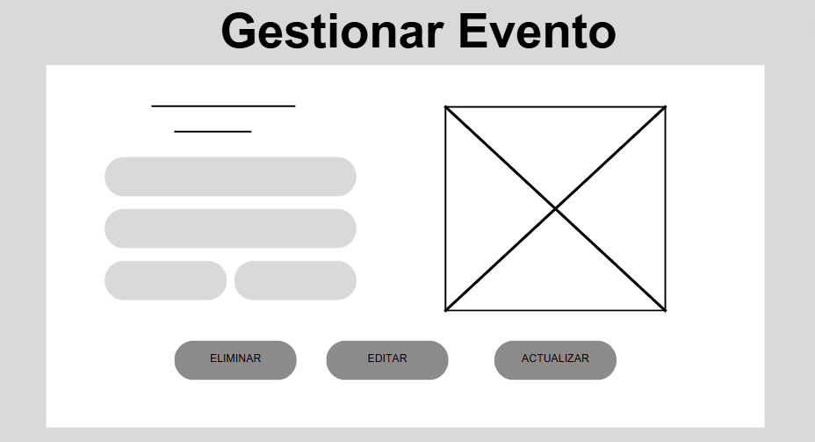

Nota. Elaboración Propia.

**Figura 28.**  
Administrar Usuario de la Solución 03

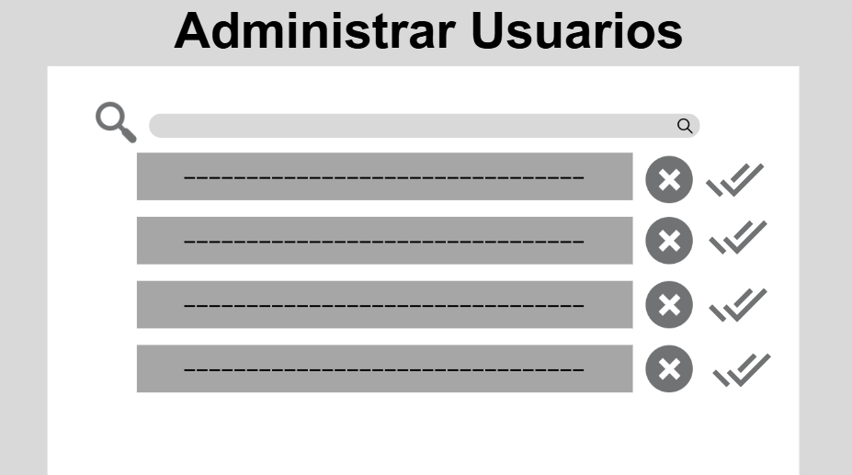

Nota. Elaboración Propia

**Figura 29.**  
Pantalla de compras realizadas de la Solución 03

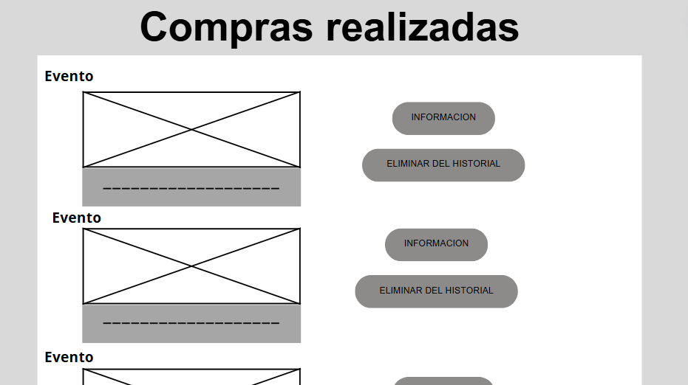

Nota. Elaboración Propia

**Figura 30.**  
Pantalla de comentarios de evento de la Solución 03

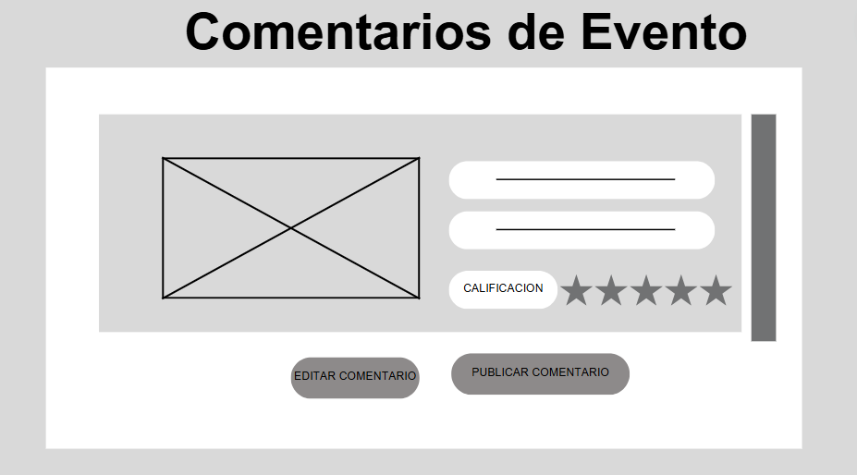

Nota. Elaboración Propia

**Figura 31.**  
Pantalla de correo de confirmación de la Solución 03

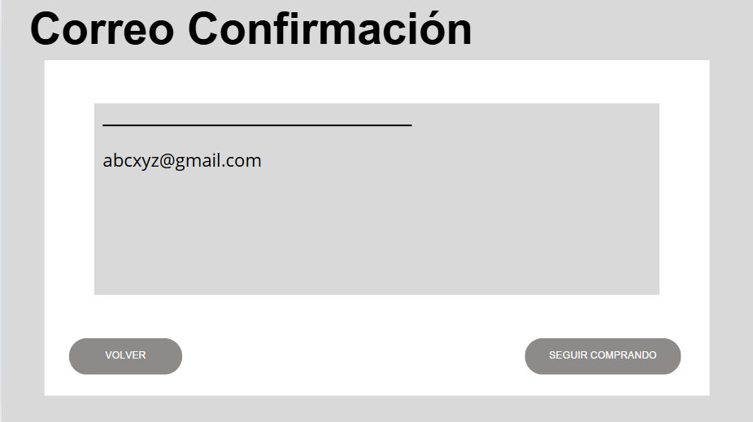

Nota. Elaboración Propia

# Planificación

## Project Charter

El Project Charter, liderado por Jesús Román y respaldado por la Universidad UTP, busca desarrollar un sistema de gestión de ventas de boletos que funcione de manera eficiente offline. Incluye una amplia gama de entregables, desde el Lean Canvas hasta informes de cierre de proyecto. Con un enfoque en la innovación y la experiencia del usuario, el proyecto enfrenta desafíos y dependencias clave, pero cuenta con un equipo sólido y un plan detallado para alcanzar el éxito.

***Documento Adjunto en la misma carpeta que el documento principal con el nombre “Project Charter_SIMEntrada”***

## Gant

El cronograma Gantt es una herramienta visual que muestra las tareas del proyecto, sus fechas de inicio y finalización, así como las dependencias entre ellas. Permite una gestión eficiente del tiempo y recursos, facilitando la planificación y seguimiento del progreso del proyecto.

***Documento Adjunto en la misma carpeta que el documento principal con el nombre “Cronograma_SIMEntrada_2”***

# Desarrollo de Solución

## Diagrama de casos de uso

El diagrama de casos de uso muestra las interacciones de un 'Usuario registrado', 'Administrador' y 'Sistema de pago' con un sistema. El usuario puede iniciar sesión, registrarse, ver el catálogo de eventos, ver detalles de un evento, comprar entrada y confirmar compra. El administrador tiene acceso a todas estas funciones, y el sistema de pago interviene en la confirmación de la compra.

**Figura 32.**  
Diagrama de caso de uso del software SIM Entradas

### 

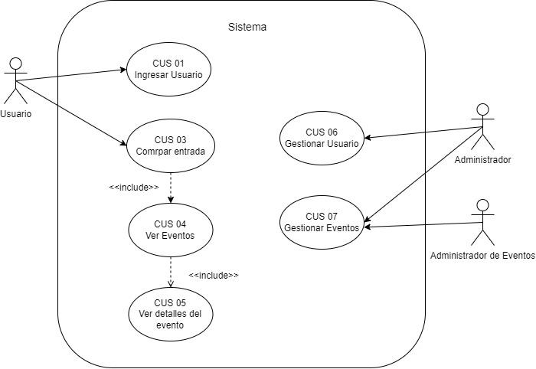

Nota. Elaboración Propia

### Requerimientos funcionales

Los requerimientos funcionales describen las acciones específicas o tareas que un sistema debe ser capaz de realizar. Estos incluyen procesos como registro de usuarios, gestión de transacciones y generación de informes, detallando cómo el sistema debe comportarse en respuesta a entradas de los usuarios.

|  |  |  |  |
| --- | --- | --- | --- |
| Nro | Nombre | Descripción | RN |
| RF01 | Registro de Usuario | El sistema debe contar con una opción para que los usuarios puedan interactuar dentro de la página | RN01, RN04, RN05 |
| RF02 | Ventana Emergente de inicio de sesión | EL sistema debe contar con una ventana emergente donde puedan registrarse o iniciar sesión | RN01, RN04, RN05, RN06 |
| RF03 | Mostrar Eventos | El sistema debe mostrar la lista de eventos disponibles en la pantalla del catálogo con su nombre, precio, fecha e imagen | RN02, RN07 |
| RF04 | Filtrar Evento | El sistema debe contar con un filtro que pueda ordenar por costos y/o fechas | RN07 |
| RF05 | Detalles de evento | El sistema debe tener la ventana del detalle de evento debe presentar los campos del nombre del evento , fecha/hora , imagen y descripción | RN07 |
| RF06 | Imagen Movible | El sistema deberá tener la imagen del evento en tipo carrusel( mínimo dos imágenes ) |  |
| RF07 | Compra de entradas | El sistema puede dar la opción de que el usuario pueda elegir la cantidad y el tipo de entradas deseadas | RN03, RN06, RN08 |
| RF08 | Pasarela de pago | El sistema debe contar con una pasarela de pago para tarjeta | RN09 |
| RF09 | Confirmación de Compra | El sistema permite mostrar todos los datos de la ultima compra del usuario | RN10 |
| RF10 | Generación de Documentos PDF | El sistema debe permitir que tras finalizar la compra, habilitar al usuario un documento PDF con todos los pormenores de la transacción como confirmación. | RN11 |

**Tabla 1.**  
Tabla de requerimientos funcionales del sistema SIMEntradas

### 

Nota. Elaboración Propia

|  |  |  |  |
| --- | --- | --- | --- |
| Nro | Nombre | Descripción | RN |
| RF11 | Visualización de eventos | El sistema debe permitir la visualización de una lista de eventos con su nombre y fecha | RN11 |
| RF12 | Verificarel estado del evento | El sistema debe mostrar si el evento sigue estando abierto a compras o ya no. |  |
| RF13 | Editar evento | El sistema debe permitir cambiar los campos de los eventos. | RN04,RN11 |
| RF14 | Borrar evento | El sistema debe permitir borrar los eventos, estos cambios se harán en la base de datos en la página. | RN11 |
| RF15 | Crear evento | El sistema debe permitir la creación de eventos. | RN04 |
| RF16 | Imagen de evento | El sistema debe permitir subir una imagen referencial del evento para una mejor interfaz del usuario. |  |
| RF17 | Visualización de los usuarios | El sistema debe mostrar a todos los usuarios registrados. | RN11 |
| RF18 | Roles de usuarios | El sistema debe mostrar los roles de los usuarios registrados. |  |
| RF19 | Edición de usuarios | El sistema debe permitir la modificación de los campos de usuario. | RN04,RN05,RN11 |
| RF20 | Eliminar usuario | El sistema debe permitir borrar los usuarios desde la ventana “Edición de usuarios”. | RN11 |

**Tabla 2.**  
Tabla de requerimientos funcionales del sistema SIMEntradas Segundo avance

Nota. Elaboración Propia

### Reglas de negocio

Las reglas de negocio son directrices que dictan los procesos internos, lógica y políticas que el sistema debe cumplir y respetar, tales como validaciones de edad para compras o procedimientos de encriptación de datos, asegurando que el sistema opere dentro de los marcos establecidos por la organización o la ley.

|  |  |
| --- | --- |
| Nro | **Detalle** |
| RN01 | Los usuarios deben proporcionar información básica de registro. Nombre, Apellido, DNI y Teléfono para poder registrarse. |
| RN02 | Los eventos deben estar disponibles en el catálogo |
| RN03 | El usuario solo puede comprar por venta máximo 5 entradas |
| RN04 | Todos los campos obligatorios en el formulario de registro de usuario deben ser completados para proceder con el registro exitoso. |
| RN05 | El DNI ingresado durante el registro de usuario debe ser único y no debe existir previamente en la base de datos. |
| RN06 | Solo los usuarios registrados y con sesión iniciada podrán acceder a la compra de entradas. |
| RN07 | Los eventos solo estarán disponibles para compra dentro de un rango de fechas específico previo al evento. |
| RN08 | El stock de entradas disponibles para cada evento estará limitado y se actualizará en tiempo real a medida que se realicen compras. |
| RN09 | La pasarela de pago sólo aceptará tarjetas de crédito o débito válidas y con fondos suficientes para cubrir el monto de la compra. |
| RN10 | El documento PDF generado después de la compra debe incluir un código QR o código de barras único para validar la entrada al evento. |
| RN11 | El administrador debe contar con privilegios especiales para la gestión de eventos y usuarios, asegurando que solo personas autorizadas puedan realizar estas acciones. |

**Tabla 3.**  
Tabla de reglas de negocio del sistema SIMEntradas

Nota. Elaboración Propia

### Requerimientos No Funcionales

Los requerimientos no funcionales definen los criterios de operación del sistema, como la velocidad de respuesta, compatibilidad con navegadores, seguridad de los datos y usabilidad. No están directamente ligados a comportamientos específicos, sino a atributos del sistema que soportan la funcionalidad.

**Tabla 4.**  
Tabla de requerimientos no funcionales del sistema SIMEntradas Primer Avance

|  |  |
| --- | --- |
| Nro | **Detalle** |
| RN01 | Emplear una base de datos compatible como SQL. Server para garantizar la integridad y seguridad de los datos almacenados |
| RN02 | Implementar medidas de seguridad como el cifrado de datos y la autenticación de usuarios para resguardar la información del usuario |
| RN03 | Garantizar la rapidez y seguridad en la gestión de ventas de boletos |
| RN04 | Asegurar la eficiencia operativa y la experiencia del usuario en el sistema |
| RN05 | Mantener la estabilidad y disponibilidad del sistema para su uso continuo |

Nota. Elaboración Propia

**Tabla 5.**  
Tabla de Requerimientos no funcionales del sistema SIMEntradas Segundo Avance

|  |  |
| --- | --- |
| Nro | **Detalle** |
| RN01 | El sistema debe cargar las listas de eventos y usuarios en menos de 2 segundos |
| RN02 | El sistema debe permitir la edición y confirmación de los cambios en menos de 1 segundo. |
| RN03 | La interfaz de usuario debe ser intuitiva y fácil de navegar. |
| RN04 | Los botones y campos de entrada deben ser claramente visibles y etiquetados de manera coherente. |
| RN05 | El sistema debe implementar controles de acceso para asegurar que solo administradores pueden editar o eliminar eventos y usuarios. |
| RN06 | La información de los usuarios debe estar encriptada y almacenada de manera segura. |
| RN07 | El sistema debe ser compatible con los navegadores web más comunes. |
| RN08 | El sistema debe ser accesible desde dispositivos móviles y de escritorio sin pérdida de funcionalidad. |
| RN09 | El código del sistema debe estar bien documentado para facilitar el mantenimiento y futuras mejoras. |
| RN10 | El sistema debe permitir la fácil adición de nuevos campos o funcionalidades en el futuro. |

Nota. Elaboración Propia

### Matriz de Verificación

**Tabla 6.**  
Matriz de Verificación SIMEntradas Primer Avance

|  |  |  |  |  |  |  |  |
| --- | --- | --- | --- | --- | --- | --- | --- |
|  | **CUS 01** | **CUS 02** | **CUS 03** | **CUS 04** | **CUS 05** | **CUS 06** | **CUS 07** |
| RF 01 | X |  |  |  |  |  |  |
| RF 02 | X |  |  |  |  |  |  |
| RF 03 |  |  | X |  |  |  |  |
| RF 04 |  |  | X |  |  |  |  |
| RF 05 |  |  |  | X |  |  |  |
| RF 06 |  |  |  | X |  |  |  |
| RF 07 |  | X |  |  |  |  |  |
| RF 08 |  | X |  |  |  |  |  |
| RF 09 |  | X |  |  |  |  |  |
| RF 10 |  | X |  |  |  |  |  |
| RF 11 |  |  | X |  |  |  |  |
| RF 12 |  |  | X |  |  |  |  |
| RF 13 |  |  |  |  |  |  | X |
| RF 14 |  |  |  |  |  |  | X |
| RF 15 |  |  |  |  |  |  | X |
| RF 16 |  |  |  |  |  |  | X |
| RF 17 |  |  |  |  |  | X |  |
| RF 18 |  |  |  |  |  | X |  |
| RF 19 |  |  |  |  |  | X |  |
| RF 20 |  |  |  |  |  | X |  |

Nota. Elaboración Propia

## 

### Prototipos Navegables

**Figura 33.**  
Pantalla Index Prototipo Navegable Primer Avance

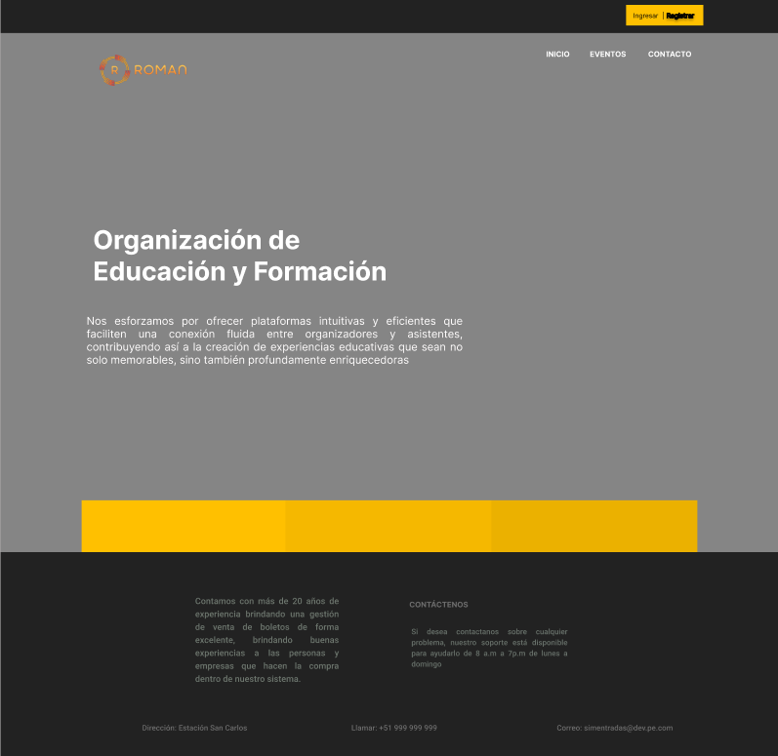

Nota. Elaboración propia

**Figura 34.**  
Pantalla Formulario de Registro Prototipo Navegable Primer Avance

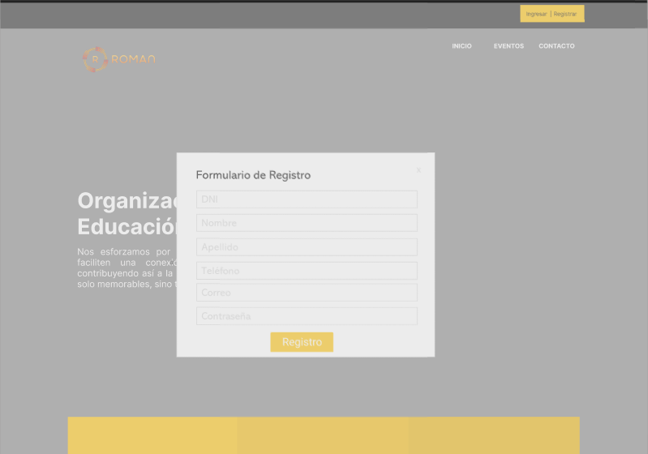

Nota. Elaboración Propia

**Figura 35.**  
Pantalla Iniciar Sesión Prototipo Navegable Primer Avance

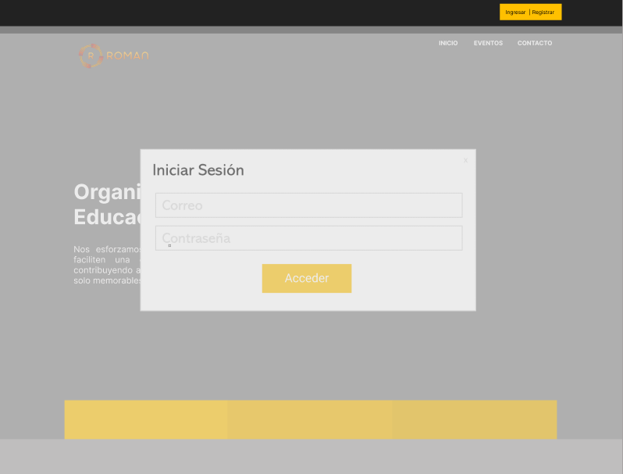

Nota. Elaboración Propia

**Figura 36.**  
Pantalla Eventos Prototipo Navegable Primer Avance

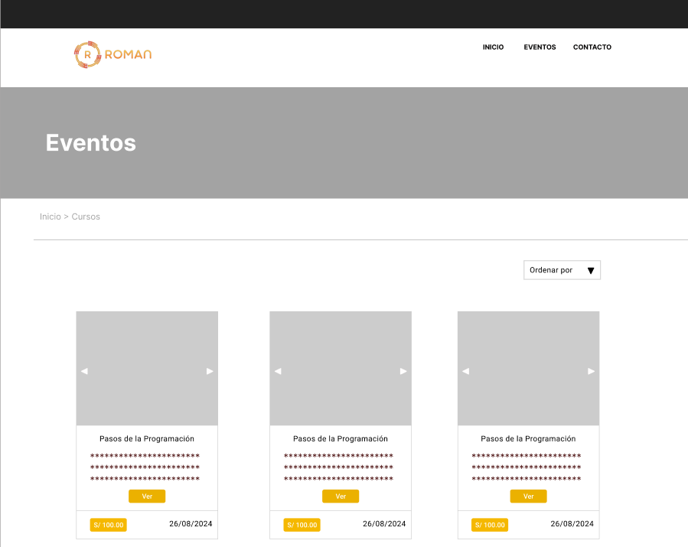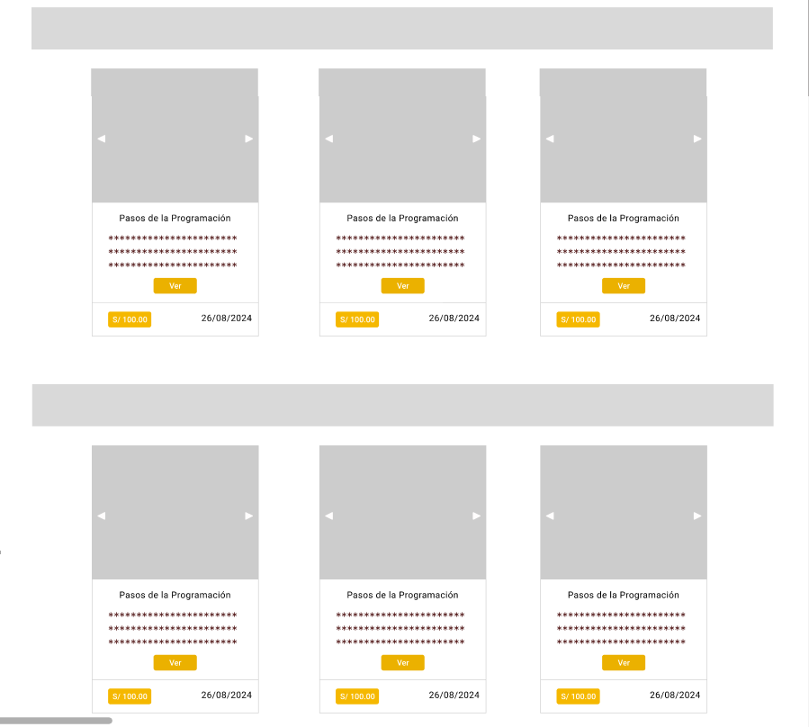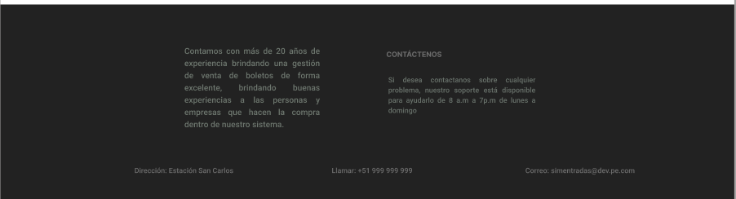

Nota. Elaboración Propia

**Figura 37.**  
Pantalla Detalle Evento Prototipo Navegable Primer Avance

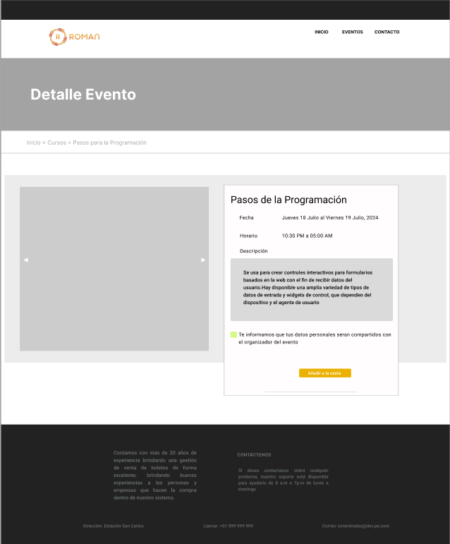

Nota. Elaboración Propia

**Figura 38.**  
Pantalla Detalle de Compra Prototipo Navegable Primer Avance

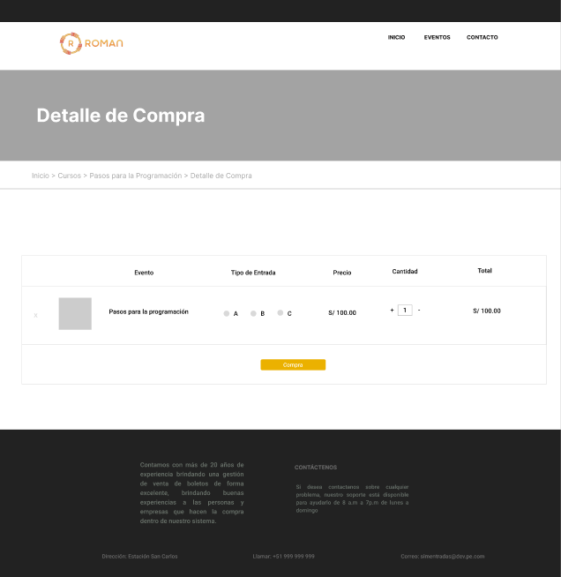Nota. Elaboración Propia

**Figura 39.**  
Pantalla Confirmación Compra Prototipo Navegable Primer Avance

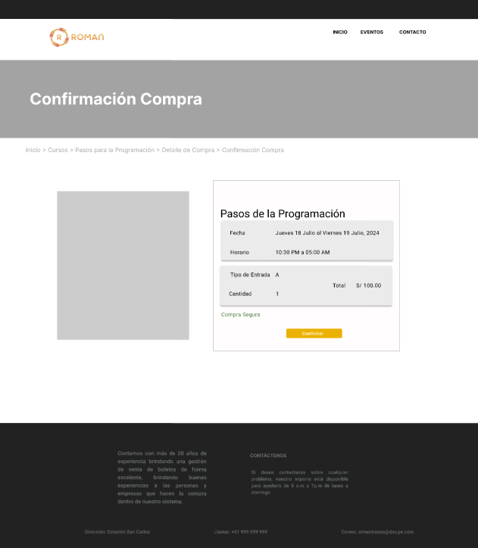

Nota Elaboración Propia.

Adjunto entregable [Aqui](https://www.figma.com/proto/Di3bzdGXD28xJ2OCu6e8TX/FIGMA-2?node-id=4-2&t=MxWZVQL1aWKboUom-0&scaling=min-zoom&content-scaling=fixed&starting-point-node-id=4%3A2&show-proto-sidebar=1)

**Figura 40.**  
Pantalla Administrar Eventos Prototipo Navegable Segundo Avance

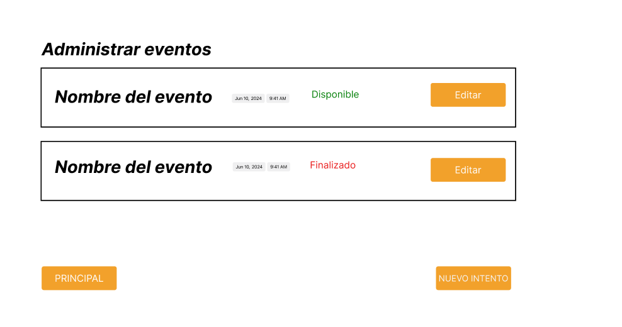

Nota. Elaboración Propia

**Figura 41.**  
Pantalla Editar Evento Prototipo Navegable Segundo Avance

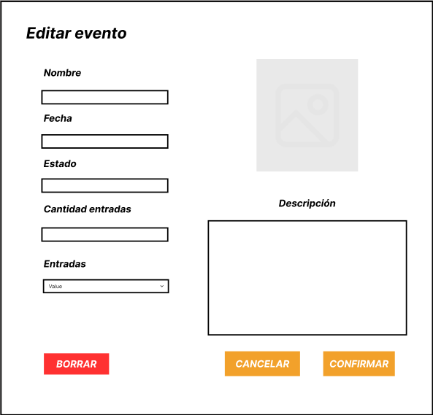

Nota. Elaboración Propia

**Figura 42.**  
Pantalla Crear Evento Prototipo Navegable Segundo Avance

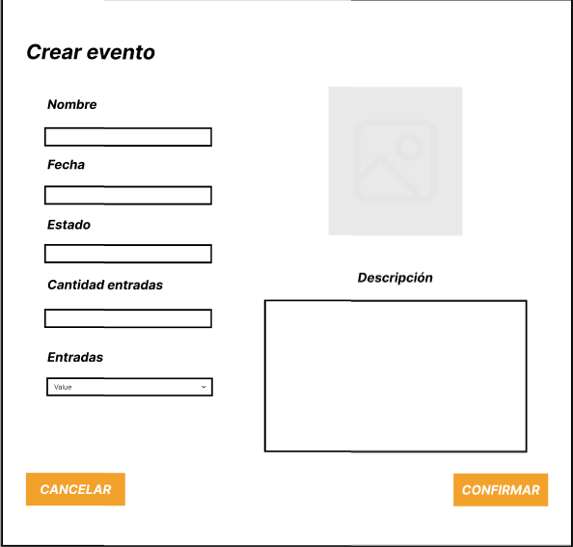

Nota. Elaboración Propia

Adjunto Entregable [Aquí2](https://www.figma.com/proto/Di3bzdGXD28xJ2OCu6e8TX/FIGMA-2?node-id=2035-20&t=MxWZVQL1aWKboUom-0&scaling=min-zoom&content-scaling=fixed&starting-point-node-id=2035%3A20&show-proto-sidebar=1)

**Figura 43.**  
Pantalla Administrar Usuarios Prototipo Navegable Segundo Avance

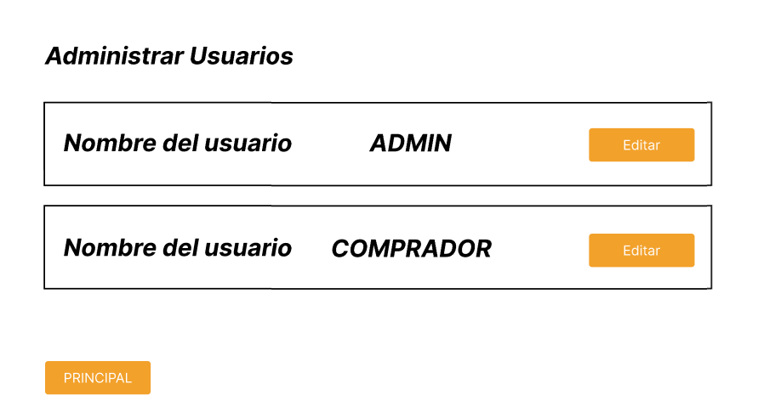

Nota. Elaboración Propia

**Figura 44.**  
Pantalla Editar Usuario Prototipo Navegable Segundo Avance

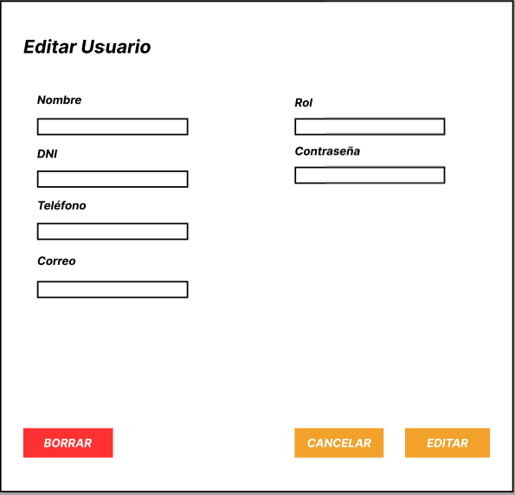

Nota. Elaboración Propia

Adjunto entregable [Aquí3](https://www.figma.com/proto/Di3bzdGXD28xJ2OCu6e8TX/FIGMA-2?node-id=2035-12344&t=MxWZVQL1aWKboUom-0&scaling=min-zoom&content-scaling=fixed&starting-point-node-id=2035%3A12344&show-proto-sidebar=1)

### Modelo de Datos

**Figura 45.**  
Modelo de datos de SIMENTRADA

Nota. Elaboración Propia